Интерактивна карта на престъпността
на ОД на МВР Добрич за м. декември 2025 г.

Регистрирани престъпления:
- Кражби (чл. 194 – 197 от НК);
- Грабежи (чл. 198 - 200 от НК);
- Престъпления спрямо МПС (чл. 346 от НК).

Концентрация на престъпленията
Общ брой регистрирани престъпления за област Добрич – 47 броя

Разпределение на престъпленията по общини
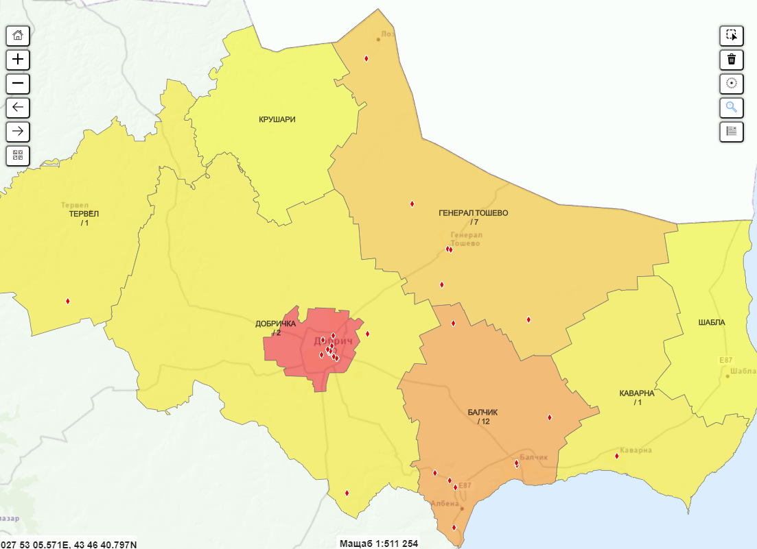

Брой регистрирани престъпления по видове и РУ
Кражби – 47 броя;
Грабежи – 0;
Престъпления спрямо МПС – 0;

Поделение | Общ брой рег. престъпления по РУ
01 РУ Добрич | 24
02 РУ Добрич | 2
РУ Албена | 4
РУ Балчик | 8
РУ Ген. Тошево | 7
РУ Каварна | 1
РУ Тервел | 1
РУ Шабла | 0

Концентрация на престъпленията по часови зони и РУ
(брой регистрирани престъпления)

 | Кражби |  |  | Грабежи |  |  | Престъпления спрямо МПС
 | 08:00-17:59 | 18:00-23:59 | 00:00-07:59 | 08:00-17:59 | 18:00-23:59 | 00:00-07:59 | 08:00-17:59 | 18:00-23:59 | 00:00-07:59
01 РУ Добрич | 10 | 3 | 11 | 0 | 0 | 0 | 0 | 0 | 0
02 РУ Добрич | 1 | 0 | 1 | 0 | 0 | 0 | 0 | 0 | 0
РУ Албена | 2 | 1 | 1 | 0 | 0 | 0 | 0 | 0 | 0
РУ Балчик | 1 | 1 | 6 | 0 | 0 | 0 | 0 | 0 | 0
РУ Ген. Тошево | 3 | 0 | 4 | 0 | 0 | 0 | 0 | 0 | 0
РУ Каварна | 0 | 0 | 1 | 0 | 0 | 0 | 0 | 0 | 0
РУ Тервел | 0 | 0 | 1 | 0 | 0 | 0 | 0 | 0 | 0
РУ Шабла | 0 | 0 | 0 | 0 | 0 | 0 | 0 | 0 | 0

Разпределние на престъпленията по населени места за област Добрич – общо 47 броя

Обща карта по населени места

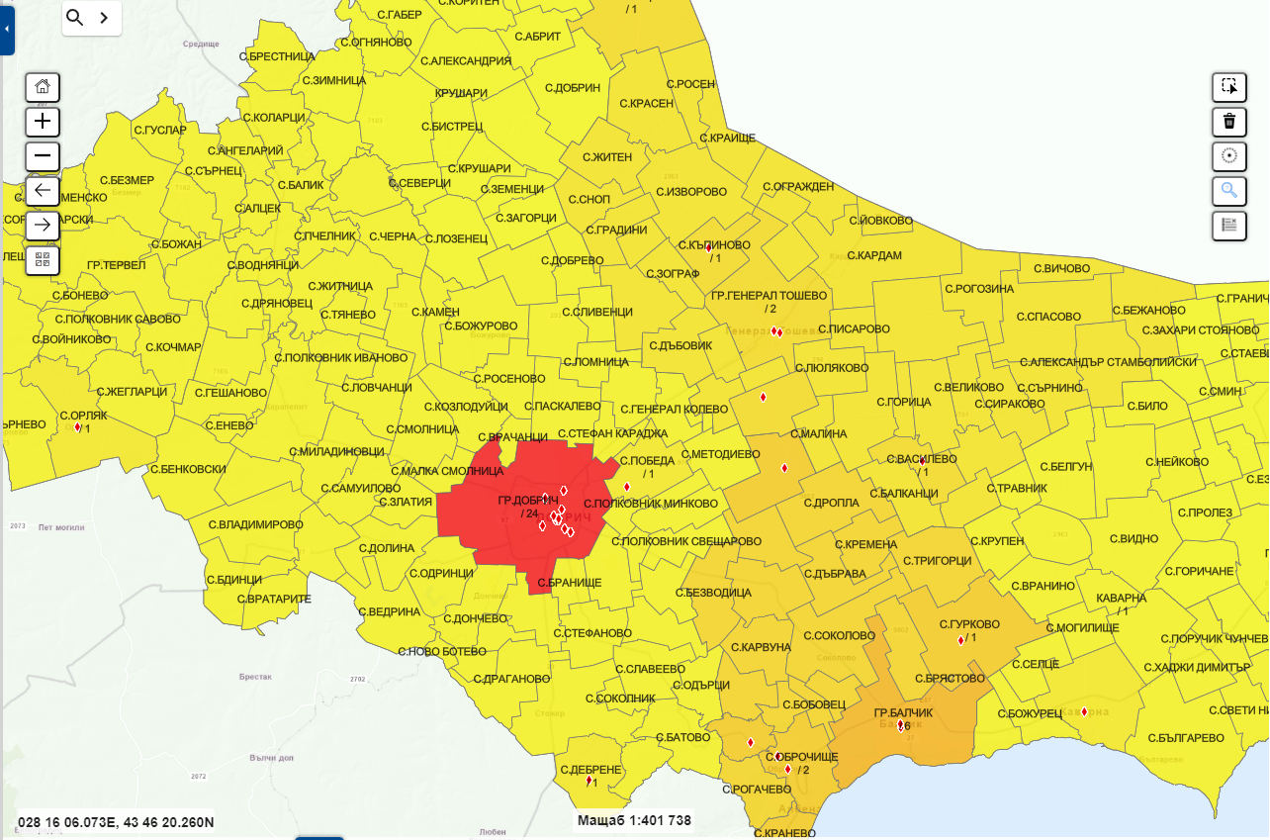

Разпределение на престъпленията за гр. Добрич по улици

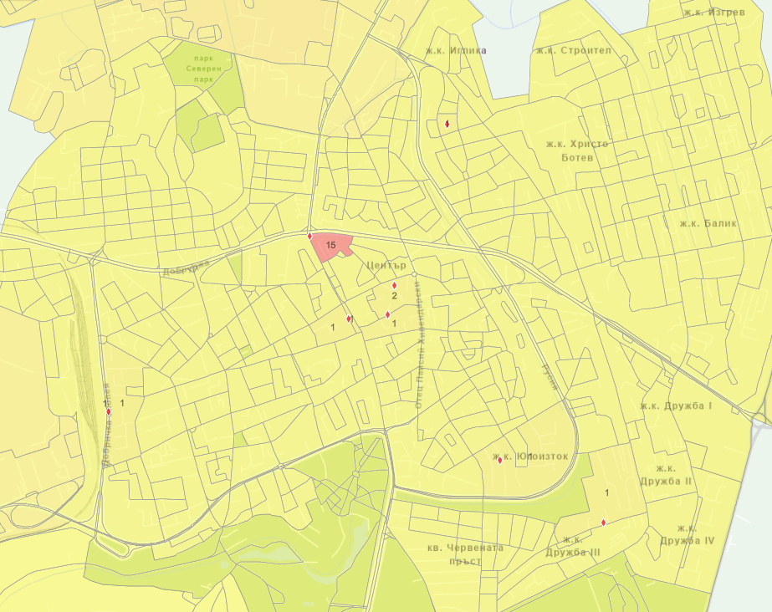

Разпределение на престъпленията за Второ РУ Добрич по населени места

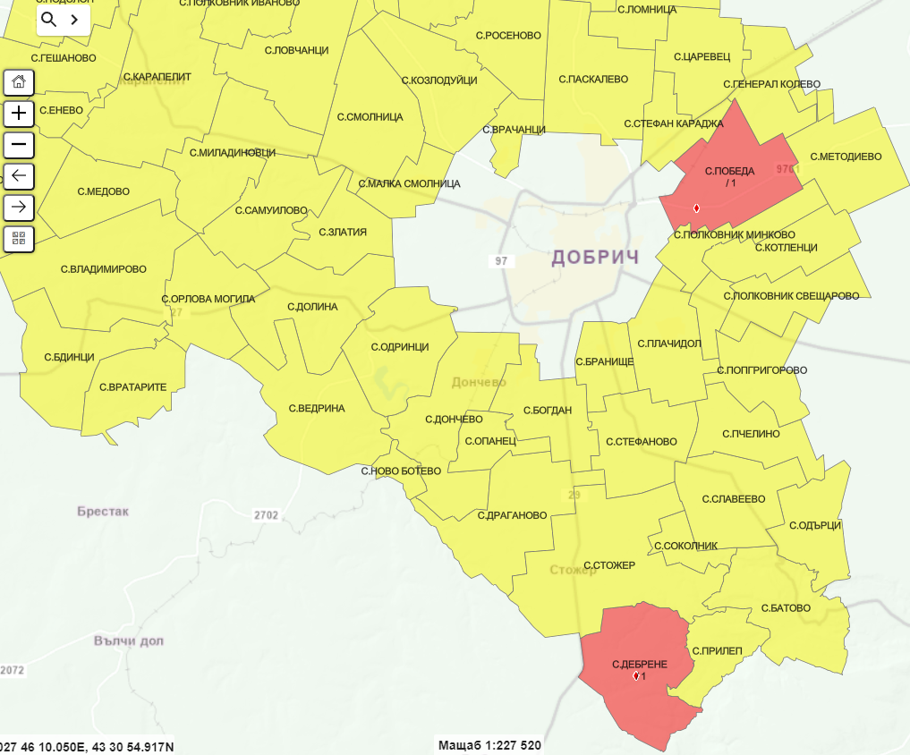
Разпределение на престъпленията за РУ Албена по населени места

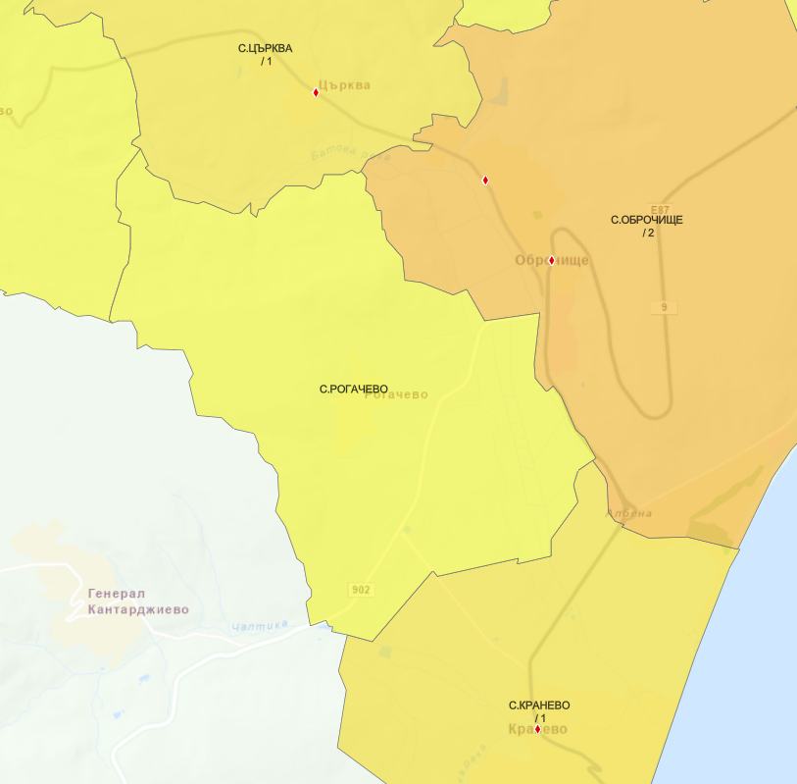

Разпределение на престъпленията за РУ Балчик по населени места

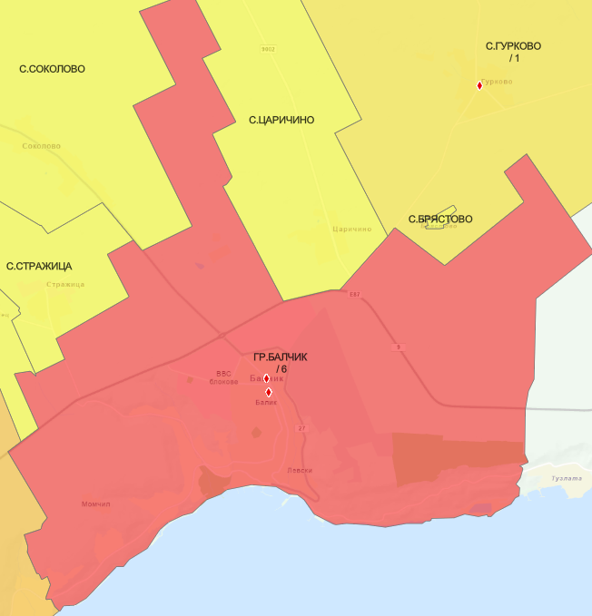

Разпределение на престъпленията за РУ Ген. Тошево по населени места

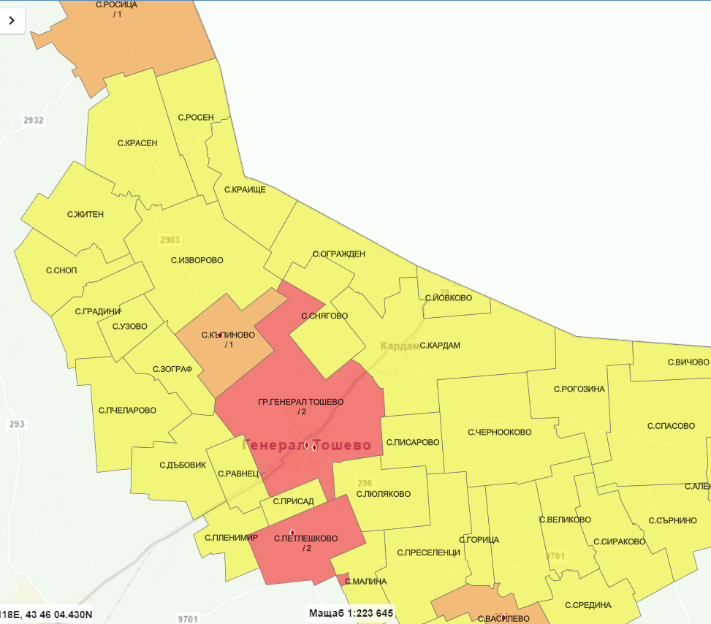

Разпределение на престъпленията за РУ Каварна по населени места

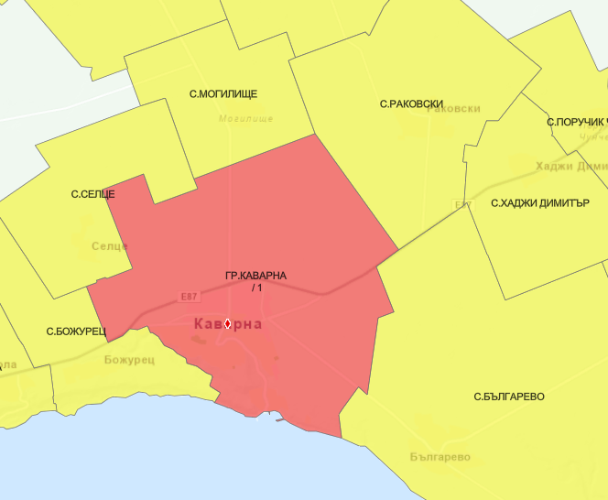

Разпределение на престъпленията за РУ Тервел по населени места

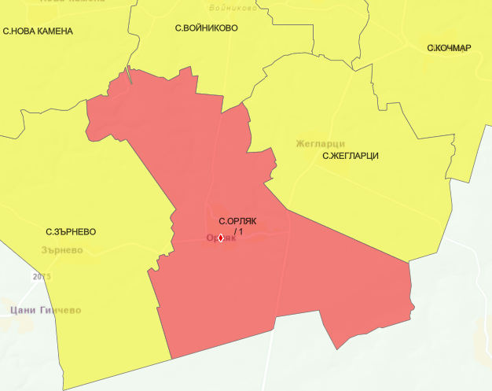

05.01.2026 г.
Гр.Добрич

